**БУЛЕВ ПОИСК ПО ЛЮДЯМ**

**Булев поиск** – это алгоритм поиска человека, при котором используются слова-операторы, чтобы искать по нескольким критериям сразу, а также редактировать поиск в формате одного окна.

**Функционал / Цель Булева поиска в Experium**

Булев поиск позволяет пользователям:

1. задавать критерии/ группы критериев в поисковых блоках;
2. задавать отношения между критериями/ группами критериев в поисковых блоках с помощью операторов «а также» (ИЛИ, OR), «все найденные выше люди должны удовлетворять следующим критериям» (AND), «исключить из результатов поиска людей со следующими параметрами» (NOT);
3. добавлять несколько групп критериев в рамках одного поискового блока;
4. добавлять несколько поисковых блоков в рамках одного поиска;
5. задавать отношения между поисковыми блоками с группами критериев с помощью операторов «а также» (OR), «все найденные выше люди должны удовлетворять следующим критериям» (AND), «исключить из результатов поиска людей со следующими параметрами» (NOT);
6. видеть в одном окне все шаги своего поиска и иметь возможность изменять их на любом этапе.

**Для того чтобы найти человека/ людей по заданным параметрам с помощью Булева поиска,** в панели управления программы нажмите на кнопку **«Человек»** и выберите пункт меню **«Булев поиск»** *(рис. 1)*.

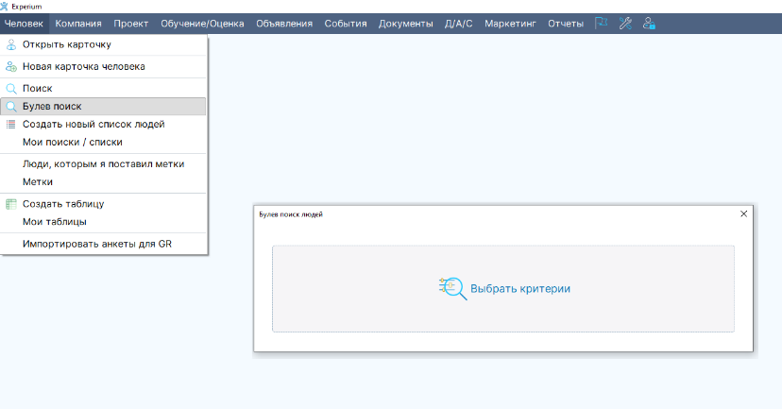

*Рис. 1*

На первом шаге в открывшемся окне внесите обязательные критерии поиска и нажмите **«ОК»** *(рис. 2).*

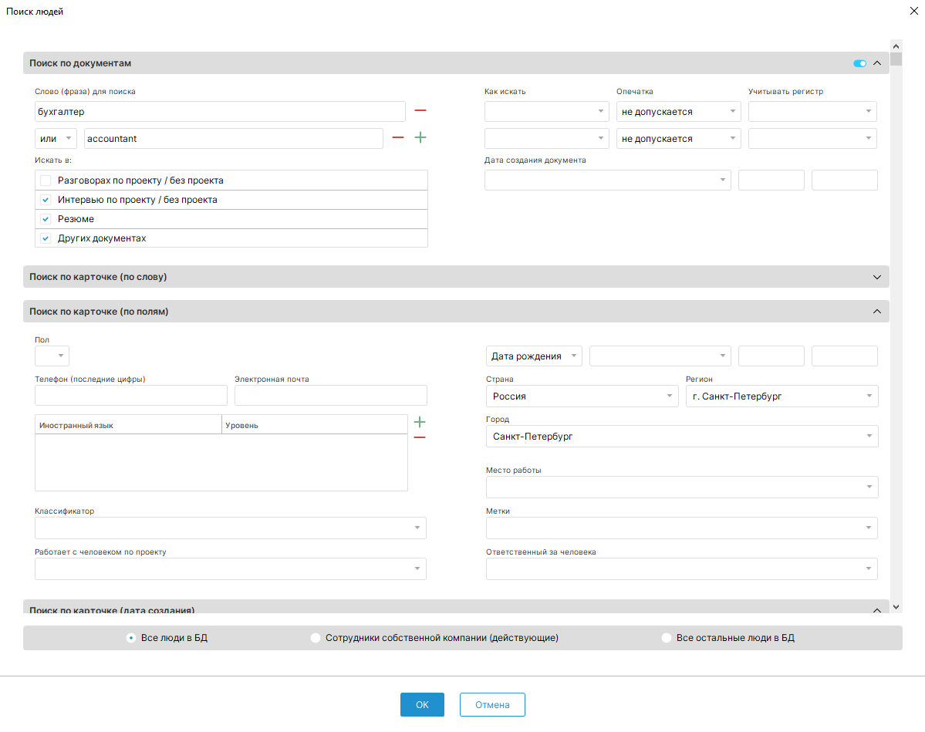

*Рис. 2*

Рисунок 9, Рисунок***Детальный разбор окна с поисковыми критериями, принципы поиска, а также рекомендации и шаги поиска представлены в инструкции «Поиск по людям».***

**Возможные шаги в Булевом поиске** *(рис. 3).*

Изображение выглядит как текст, программное обеспечение, веб-страница, Шрифт

Контент, сгенерированный ИИ, может содержать ошибки.

*Рис. 3*

|  |  |
| --- | --- |
| **Название кнопки** | **Описание действия** |
| + А также | Добавить в список людей с определенными критериями |
| Оставить в найденном списке только… | Ограничить список людей по определенным критериям |
| Исключить из найденного | Удалить из списка людей, соответствующих внесенным критериям |

**Алгоритм поиска внутри блока:**

1. Сначала с помощью кнопки **«+ А также»** добавить (в одно или несколько последовательных действий) в поиск всех потенциальных соискателей по общим критериям.
2. Затем с помощью кнопки **«Оставить в найденном списке только…»**ограничить (в одно или несколько последовательных действий) полученный список по обязательным параметрам.
3. Потом с помощью кнопки **«Исключить из найденного»** при необходимости удалить (в одно или несколько последовательных действий) из списка людей с нежелательными параметрами.

***Пример:***

Необходимо найти соискателей с опытом работы бухгалтером, проживающих в г. Санкт-Петербург, пол - жен, 25–40 лет, знание SAP обязательно, английский язык свободный.

***Шаги поиска:***

* Внесите регион и опыт работы в поля поиска по карточке и/или документам, затем последовательно с помощью кнопки **«А также»** добавьте все возможные варианты, используя поиск по полям карточки и/или по документам *(рис 4–5).*

Изображение выглядит как текст, снимок экрана, число, программное обеспечение

Контент, сгенерированный ИИ, может содержать ошибки.

*Рис. 4*

Изображение выглядит как текст, снимок экрана, программное обеспечение, число

Контент, сгенерированный ИИ, может содержать ошибки.

*Рис. 5*

* В полученном списке необходимо найти соискателей со знанием SAP.

Для этого нажмите кнопку **«Оставить в найденном только…»** и введите критерии.

Не забывайте отмечать документы, в которых необходимо искать ключевые слова, а также отмечайте при необходимости дополнительные параметры поиска *(рис. 6).*

Изображение выглядит как текст, программное обеспечение, число, веб-страница

Контент, сгенерированный ИИ, может содержать ошибки.

*Рис. 6*

* Далее, последовательно в два действия, с помощью кнопки **«Оставить в найденном только…»** найдите соискателей со знанием английского языка + уровень *(рис. 7–8).*

Изображение выглядит как текст, снимок экрана, программное обеспечение, число

Контент, сгенерированный ИИ, может содержать ошибки.

*Рис. 7*

Изображение выглядит как текст, снимок экрана, число, программное обеспечение

Контент, сгенерированный ИИ, может содержать ошибки.

*Рис. 8*

* Заключительными действиями будут удаления из списка людей, не соответствующих критериям. С помощью кнопки **«Исключить из найденного»** последовательно удалите людей мужского пола и тех, кто не подходит по возрасту *(рис. 9–11).*

Изображение выглядит как текст, снимок экрана, программное обеспечение, число

Контент, сгенерированный ИИ, может содержать ошибки.

*Рис. 9*

Изображение выглядит как текст, снимок экрана, программное обеспечение, число

Контент, сгенерированный ИИ, может содержать ошибки.

*Рис. 10*

Изображение выглядит как текст, снимок экрана, программное обеспечение, Значок на компьютере

Контент, сгенерированный ИИ, может содержать ошибки.

*Рис. 11*

* После внесения всех параметров поиска, нажмите кнопку **«Сохранить»**  *(рис. 12).*

Изображение выглядит как текст, снимок экрана, число, документ

Контент, сгенерированный ИИ, может содержать ошибки.

*Рис. 12*

Полученный результат поиска можно выгрузить в виде таблицы или списка *(рис. 13).*



*Рис. 13*

При нажатии на кнопку **«Найти и отобразить таблицей»** выводится выпадающее меню с командами:

***Авто-таблица с результатами поиска*** - выводится таблица по умолчанию с колонками:

* ФИО
* Компания
* Должность
* Контакты
* Зарплатные ожидания
* Динамические колонки, соответствующие выбранным критериям поиска по полям карточки

**Выбрать/ Создать таблицу** - выводится окно для выбора колонок для создания таблицы по людям.

При нажатии на кнопку **«Найти и отобразить списком»** выводится окно со списком людей, удовлетворяющих критериям поиска.

**Особенности поиска с использованием нескольких блоков поискового окна**

*Применяется, если необходимо осуществить поиск по соискателям с разным опытом или навыками.

***Пример:***

Необходимо найти соискателей с должностью Медицинский представитель, 22–40 лет, опыт работы с аптеками, в Москве - наличие водительского удостоверения, в Санкт-Петербурге - наличие водительского удостоверения и личного автомобиля.

* Последовательно добавьте в список всех соискателей из Москвы, у которых последнее место работы в карточке Медицинский представитель (в разных вариациях) с помощью оператора «а также», далее полученный список ограничьте критерием - наличие водительского удостоверения с помощью оператора «все найденные выше люди должны удовлетворять следующим критериям» *(рис. 14).*

Изображение выглядит как текст, снимок экрана, число, программное обеспечение

Контент, сгенерированный ИИ, может содержать ошибки.

*Рис. 14*

Далее нажмите кнопку **«Сохранить»** **.**

Для того чтобы к полученному списку добавить соискателей с другими критериями, воспользуйтесь кнопкой **«+ Добавить блок с критериями поиска»** *(рис. 15).*

Изображение выглядит как текст, электроника, снимок экрана, программное обеспечение

Контент, сгенерированный ИИ, может содержать ошибки.

*Рис. 15*

Есть возможность осуществить 3 действия (3 оператора) *(рис. 16).*

Изображение выглядит как текст, электроника, снимок экрана, программное обеспечение

Контент, сгенерированный ИИ, может содержать ошибки.

*Рис. 16*

|  |  |
| --- | --- |
| **Название** | **Описание действия** |
| А также | Добавить в список людей с определенными критериями |
| Все найденные люди должны удовлетворять следующим критериям | Ограничить список людей по определенным критериям |
| Исключить из результатов поиска людей со следующими параметрами | Удалить из списка людей, соответствующих внесенным критериям |

* В нашем примере выберите оператор **«а также»** и последовательно добавьте в список всех соискателей из Санкт-Петербурга, у которых последнее место работы в карточке – Медицинский представитель (в разных вариантах) с помощью оператора «а также».

Полученный список сначала ограничьте критерием - наличием водительского удостоверения, а затем – наличием личного автомобиля с помощью оператора «все найденные выше люди должны удовлетворять следующим критериям» *(рис. 17).*

Изображение выглядит как текст, снимок экрана, Параллельный, число

Контент, сгенерированный ИИ, может содержать ошибки.

*Рис. 17*

Далее нажмите кнопку **«Сохранить»** **.**

* Теперь результаты поиска по Москве и Санкт-Петербургу надо ограничить общими критериями. Нажмите **«Добавить блок с критериями поиска»**, выберите оператор **«Все найденные люди должны удовлетворять следующим критериям»**, внесите опыт работы с аптеками и исключите людей по возрасту последовательно *(рис. 18).*

Изображение выглядит как текст, снимок экрана, число, программное обеспечение

Контент, сгенерированный ИИ, может содержать ошибки.

*Рис. 18*

Далее нажмите кнопку **«Сохранить»** .

Полученный результат поиска можно выгрузить в виде таблицы или списка *(рис. 19).*



*Рис. 19*

**Правила применения операторов поиска**

***Операторы:***

|  |  |
| --- | --- |
| **AND** | Все найденные выше люди должны удовлетворять следующим критериям |
| **NOT** | Исключить из результатов поиска людей со следующими параметрами |
| **OR** | А также |

Операторы «AND» и «NOT» всегда применяются к результатам поиска, выполненного по всем вышеперечисленным критериям (когда используются внутри поискового блока) или результатам поиска, выполненного по всем вышеперечисленным поисковым блокам (когда используются между поисковыми блоками), поэтому →

***Правила применения операторов поиска внутри поискового блока***

1. Если внутри поискового блока указан оператор «AND», то далее внутри поискового блока нельзя указать оператор «OR».
   1. можно указать «AND» или «NOT».
2. Если внутри поискового блока указан оператор «NOT», далее внутри поискового блока нельзя указать оператор «OR» или «AND».
   1. можно указать только «NOT».

***Правила применения операторов поиска между поисковыми блоками***

1. Если внутри между поисковыми блоками указан оператор «AND», то далее между поисковыми блоками нельзя указать оператор «OR».
   1. можно указать «AND» или «NOT».
2. Если между поисковыми блоками указан оператор «NOT», далее между поисковыми блоками нельзя указать оператор «OR» или «AND».
   1. можно указать только «NOT».

**Редактировать/ удалить критерии/ группу критериев**

Как только заданы первые критерии для Булева поиска, в правой части блока отображаются кнопки **«Удалить»** и **«Редактировать»** *(рис. 20).*

* ***«Удалить»*** - удаляет блок с критериями.
* ***«Редактировать» -*** открывает обычное окно поиска по людям с выбранными ранее критериями и позволяет редактировать критерии в блоке.

При нажатии на кнопку **«Редактировать»** блок активируется, напротив каждой группы критериев и оператора между ними в поисковом блоке снова отобразятся кнопки **«Удалить»** и **«Редактировать».**

Изображение выглядит как текст, снимок экрана, Шрифт, линия

Контент, сгенерированный ИИ, может содержать ошибки.

*Рис. 20*

##### **Последовательное редактирование критериев в разных поисковых блоках**

Можно одновременно редактировать только один поисковый блок. Пока вы редактируете один поисковый блок, общая кнопка **«Редактировать»** в другом поисковом блоке отображается, но задизаблена. Чтобы перейти к редактированию другого поискового блока, нужно сохранить изменения  в текущем.

**Сохранение списка**

Созданные списки с результатами поиска можно сохранять и редактировать.

В полученном списке людей нажмите кнопку **«Общие команды поиска»** -> **«Сохранить условия поиска»** или кнопку **«Сохранить список»** в правом верхнем углу *(рис. 21–22).*

Изображение выглядит как текст, программное обеспечение, Значок на компьютере, веб-страница

Контент, сгенерированный ИИ, может содержать ошибки.

*Рис. 21*

*Изображение выглядит как текст, программное обеспечение, Значок на компьютере, линия

Контент, сгенерированный ИИ, может содержать ошибки.*

*Рис. 22*

Чтобы посмотреть сохраненный поиск/ список перейдите в **«Человек»** на главной панели программы -> **«Мои поиски/списки»** *(рис. 23).*

Изображение выглядит как текст, снимок экрана, Шрифт, число

Контент, сгенерированный ИИ, может содержать ошибки.

*Рис. 23*

**Редактирование шагов поиска**

Чтобы отредактировать какой-либо из шагов поиска, нажмите кнопку **«Изменить последний шаг поиска»**, затем кнопку **«Редактировать»** и измените любой из заданных шагов *(рис. 24).*

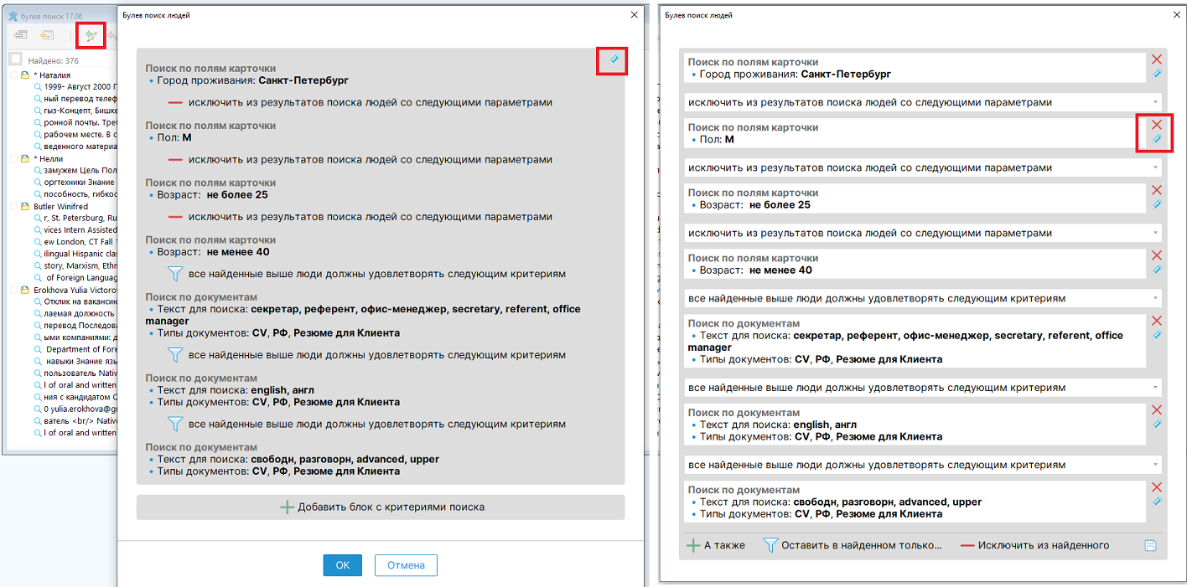

*Рис. 24*

***Рисунок 9, Рисунок***

***Сохранение результатов поиска и работа со списками более подробно представлены в инструкции «Поиск по людям».***